como seria o mundo se todos os vírus desaparecessem?

GRANDES CIENTISTAS E SEUS ESTUDOS
Oswaldo e seu castelo

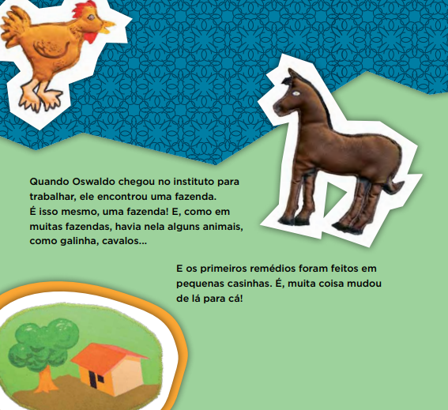

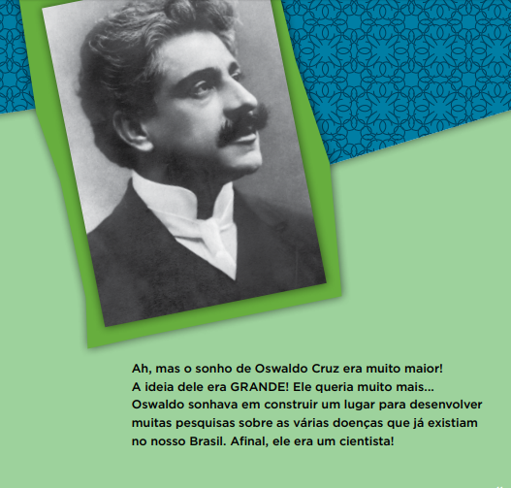

Um dia, ele teve uma brilhante ideia: “Vou construir um castelo para trabalharmos fazendo pesquisas! Um castelo bem grande para ser visto à distância e para termos muito espaço... Um castelo bem bonito! Para nunca ser derrubado e jamais ser esquecido! E, principalmente, para que muitas pessoas queiram saber o que fazemos aqui.”
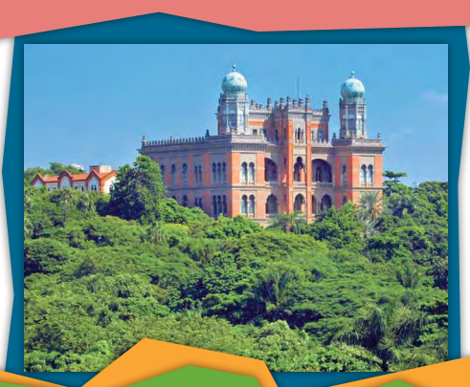
Numa de suas viagens de trem para chegar à fazenda, Oswaldo conheceu um arquiteto português.
Assim, com o grande entusiasmo de todos os trabalhadores envolvidos na obra, surgiu, finalmente, no alto da colina da antiga fazenda, o grande castelo. Todos preocupados com a saúde da população e, por isso, fazendo a cada dia, mais e mais pesquisas para entender e tentar acabar com as doenças do nosso país. E olhe que não eram poucas!
Esta história, além de ser verdadeira, tem um final feliz: o sonho do Dr. Oswaldo Cruz foi realizado! Com tantas pesquisas, o castelo ficou pequeno e, por isso, vários outros prédios foram construídos, para felicidade de todos nós que, sabendo de tudo isso, podemos ficar mais tranquilos!
Hoje, a Fundação Oswaldo Cruz é um grande centro de pesquisa também sobre o Covid-19!

PROPOSTA:
Escreva uma história que envolva os seguintes itens:
a) por que o vírus é necessário para o mundo;
b) o que o vírus faz de bom;
c) como é o trabalho do cientista nas descobertas científicas;
d) apresente a história de Oswaldo Cruz e sua luta para a melhora da saúde do povo brasileiro.
f) apresente a sua opinião sobre o trabalho do cientista.
Bom trabalho!

